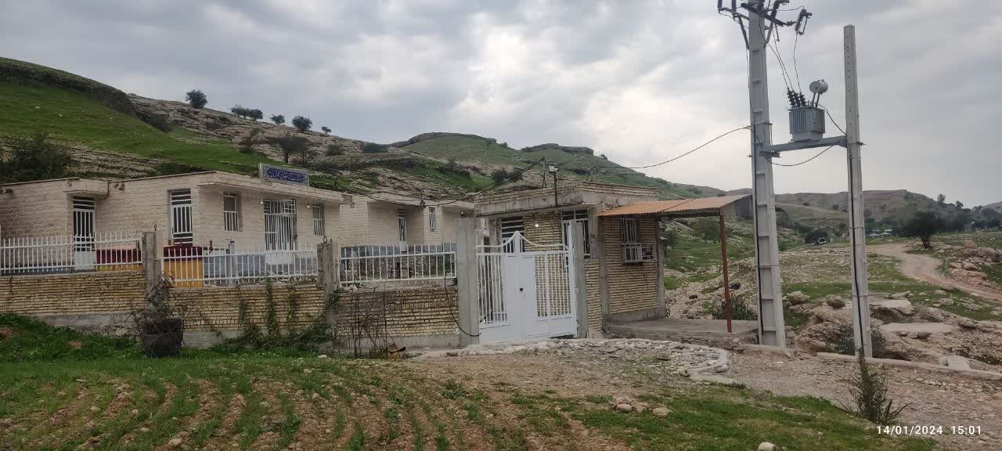 | عکس پروژه
مجتمع گردشگری چم شور | عنوان فرصت سرمایه گذاری
مجتمع گردشگری | نوع تاسیسات گردشگری
استان: خوزستان شهرستان: لالی | محل اجرای پروژه
ایجادی: بازسازی: توسعه: | نوع بسته سرمایه گذاری
نام و نام خانوادگی: اداره کل میراث فرهنگی، گردشگری و صنایع دستی خوزستان  شماره تلفن: 06135541819  آدرس: اهواز خیابان امام شرقی نبش ایستگاه کارون | صاحب فرصت سرمایه گذاری
قرارگیری در مسیر گردشگری لالی به اندیکا | مزایای اجرای پروژه
منطقه گردشگری چم شور، کوهستان اطراف، دریاچه سد گتوند، روستای گردشگری بنه وار | مهمترین جاذبه های منطقه/محدوده اطراف پروژه
خصوصی: دولتی: سایر با ذکر نوع: منابع طبیعی | نوع مالکیت
مساحت زمین: 1000 متر مربع زیربنا: 360 متر مربع | مساحت پروژه
برق: دارد آب:دارد راه دسترسی: دارد | تاسیسات زیربنایی موجود
اداره آب: شرکت گاز: منابع طبیعی: محیط زیست: شهرداری:  جهاد کشاورزی: اخذ موافقت اصولی:  توضیحات: انتقال مالکیت به میراث فرهنگی در دست اقدام است. | مجوزها و استعلامات اخذ شده
داخلی:  - مشارکت  - واگذاری و بهرهبرداری  خارجی:  - سرمایه گذاری مستقیم خارجی (FDI) امکانپذیر است  فاینانس امکانپذیر است | نحوه سرمایه گذاری
مورد نیاز: 11 میلیارد ریال  تسهیلات: وفق ضوابط وزارت خانه میراث فرهنگی گردشگری و صنایع دستی با نرخ یارانه دار | حجم سرمایهگذاری مورد نیاز
نرخ بازگشت داخلی (IRR): 28.4 درصد  دوره زمانی بازگشت سرمایه(PP): 5 سال و 6 ماه  ارزش خالص کنونی(NPV):141 میلیارد ریال | IRR/PP/NPV
90% | درصد میزان پیشرفت فیزیکی
طول دوره اجرا (ساخت تا بهرهبرداری): 1 سال ظرفیت اشغال سالانه: 75 % | دوره اجرا/ظرفیت اشغال
پروژه توسط اداره کل میراث فرهنگی،گردشگری و صنایع دستی استان، با پیشرفت فیزیکی 90% ساخته شده و مقرر است به سرمایه گذار واجد شرایط برای تکمیل و بهره برداری واگذار شود. طرح شامل 4 واحد اقامتی است. | شرح پروژه:
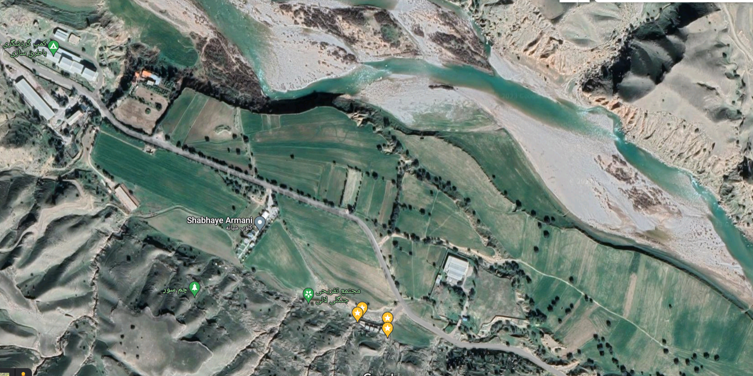 | نقشه هوایی :

